Projeto 2 – Pokemon Game
1 - Classes e Objetos
Uma classe serve para descrever um objeto, como se fosse uma receita ou modelo do objeto
Todas características(atributos) do objeto nos descrevemos na classe.
Já o objeto é a instanciação da classe.
Para instanciar a classe usar o construtor __init__(self)
__init__(self, valorx, valory)
self -> usado para se referir ao próprio objeto(método ou atributo)
Exemplo:
self.valorX = valorx
atributo valorX está recendo dados do parâmetro valorx passado pelo usuário

2 – Metodo __str__
Metodo que passa uma string para o ser mostrada ao printar o objeto
def __str__(self)
return self.objeto.atributo
print(objeto)
o valor printado sera o objeto.atributo passado no str
Sempre deve retornar uma string (não é obrigatório)

3 – Métodos
Métodos são funções
Exemplo método:
def printar_oi:
print(oi)
Chamando método
Printar_oi

4 – Organizando projeto no Trello
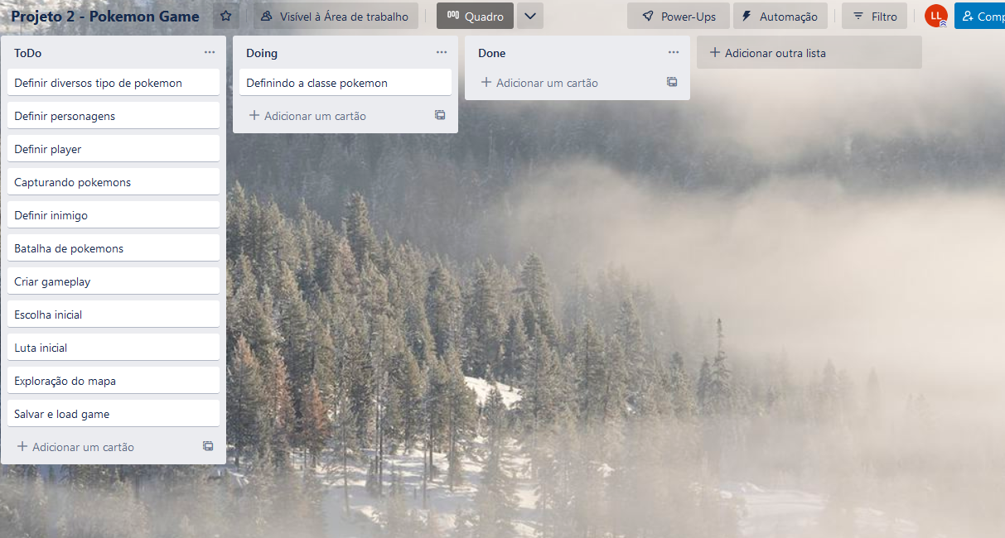

5 – Argumentos não obrigatórios
class Pokemon:
#construtor
#argumento nome é opcional
def __init__(self, tipo, especie, nome=None):
self.tipo = tipo
self.especie = especie
self.nome = nome

Podemos também passar um valor padrão para o atributo, quando formos definir o objeto não é necessário passar o valor definido
class Pokemon:
#construtor
#argumento nome é tem o valor padrão de Leo
def __init__(self, tipo, especie, nome=’Leo’):
self.tipo = tipo
self.especie = especie
self.nome = nome
meu_pokemon = Pokemon('agua', 'bubassauro')

Também é possível passar valores fora da ordem
meu_pokemon = Pokemon(‘agua’, nome = ‘Pou’, espécie=‘bubassauro’)

6 – Herança
Para definir que objeto é filho de outro é necessário passar o objeto pai entre parênteses ao criar a classe
#classe PokemonEletrico é filha de classe Pokemon
class PokemonEletrico(Pokemon):
pass
Podemos sobrescrever métodos na classe filha, isso faz parte do polimorfismo, onde modificamos características da classe pai
#classe PokemonEletrico é filha de classe Pokemon
class PokemonEletrico(Pokemon):
#override/sobrescrevendo metodo
def atacar(self, alvo):
print('{} lançou um raio do trovão em {}'.format(self,alvo))
def dar_choque(self):
print('deu choque')
meu_pokemon = PokemonEletrico('eletrico', 'pikachu')
pokemon_inimigo = Pokemon('agua', 'squirtle')
meu_pokemon.atacar(pokemon_inimigo)
Classe pai é classe abstrata, nunca devemos estanciar uma classe abstrata
7 – Novas classes do pokemon
class PokemonEletrico(Pokemon):
tipo = 'eletrico'
def atacar(self, alvo):
print('{} lançou um raio do trovão em {}!'.format(self, alvo))
class PokemonFogo(Pokemon):
tipo = 'fogo'
def atacar(self, alvo):
print('{} lançou uma bola de fogo na cabeça de {}!'.format(self,alvo))
class PokemonAgua(Pokemon):
tipo = 'agua'
def atacar(self, alvo):
print('{} lançou um jato de agua em {}!'.format(self, alvo))

8 – A classe pessoa
from pokemon import *
class Pessoa:
#construtor
#se pessoa nao tiver nome vai ser anonimo, nome é opcional
#pokemons vao ser uma lista
def __init__(self, nome = None, pokemons = []):
if nome:
self.nome = nome
else:
self.nome = 'Anonimo'
self.pokemons = pokemons
def __str__(self):
return self.nome
#metodo para mostrar pokemons da pessoa
def mostrar_pokemon(self):
for pokemon in self.pokemons:
print(pokemon)
#classe player, filho de pessoa
class Player(Pessoa):
tipo = 'Player'
#classe inimigo, filho de pessoa
class Inimigo(Pessoa):
tipo = 'Inimigo'
meu_pokemon = PokemonFogo('charmander')
#instanciando player e a lista de pokemons do player
#lista de objetos pokemons
eu = Player('Leo', pokemons=[meu_pokemon])
eu.mostrar_pokemon()

9 – Capturar Pokemons
class Player(Pessoa):
tipo = 'Player'
#funcao capturar pokemon, adiciona pokemon à lista de pokemons do player
def capturar(self, pokemon):
self.pokemons.append(pokemon)
print('{} capturou {}'.format(self, pokemon))

Chamando a função capturar pokemon
meu_pokemon = PokemonFogo('charmander')
#instanciando player e a lista de pokemons do player
#lista de objetos pokemons
eu = Player('Leo', pokemons=[meu_pokemon])
pokemon_selvagem = PokemonFogo('charizard')
eu.capt urar(pokemon_selvagem)

Resultado
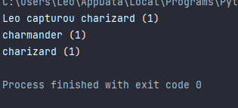

10 – Biblioteca Random
Criando lista com nome aleatório e atribuindo nome aleatório ao personagem que não tiver o atributo nome definido
# lista de nomes
NOMES = ['Ferbald', 'Menu', 'Loccla', 'Sogar', 'Robber', 'Ron', 'Chelldas', 'Regin', 'Sonne', 'Trisyl', 'Ard-ham',
'Wynleofu', 'Heesc', 'Gejo', 'Samga', 'Egelni', 'Betlen', 'Swithcar', 'Pherdoc', 'Kentim']
class Pessoa:
#construtor
#nome é opcional, se não for passado vai ser um nome aleatorio
#pokemons vao ser uma lista
def __init__(self, nome = None, pokemons = []):
if nome:
self.nome = nome
else:
self.nome = random.choice(NOMES)

Testando
eu = Player(pokemons=[meu_pokemon])
pokemon_selvagem = PokemonFogo('charizard')
eu.capturar(pokemon_selvagem)
eu.mostrar_pokemon()

Resultado
A cada execução um nome aleatório é atribuído
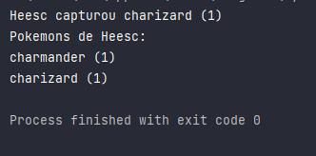

11 – Criando pokemons aleatórios
Deixando level do pokemon randômico
def __init__(self, especie, level = random.randint(1,100), nome=None):
self.especie = especie
self.level = level

Passando pokemons aleatorios para o inimigo
#lista com objetos pokemon
POKEMONS = [
PokemonFogo('Charmander'),
PokemonFogo('Charmeleon'),
PokemonFogo('Charizard'),
PokemonAgua('Squirtle'),
PokemonAgua('Wartortle'),
PokemonAgua('Blastoise'),
PokemonEletrico('Pikachu'),
PokemonEletrico('Raichu'),
PokemonEletrico('Zapdos'),
]

class Inimigo(Pessoa):
tipo = 'Inimigo'
#passando nome e pokemons vazios para caso precise criar um inimigo especifico
#se não forem definidos os valores serão nome e pokemons aleatorios
def __init__(self, nome = None, pokemons = []):
#se pokemons não tiver valor definido vão ser passados pokemons aleatorios
if not pokemons:
#vai adicionar pokemons aleatorios para o inimigo (de 1 à 6)
#inimigo vai ter no minimo 1 e no maximo 6 pokemons
for i in range(random.randint(1, 6)):
pokemons.append(random.choice(POKEMONS))
#chamando construtor da classe pai ao final para instanciar os valores
super().__init__(nome=nome, pokemons=pokemons)

Para criar um inimigo não é necessário passar nenhum valor, tudo é gerado de modo aleatório

12 – Resolvendo bug de level
Todos levels estão vindo com o mesmo número aleatório
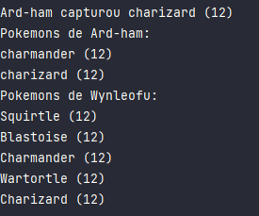
Problema
Ao definir random direto no construtor, ao fazer isso o valor fica estático com o valor que foi definido na primeira vez ao executar o código
def __init__(self, especie, level = random.randint(1,100), nome=None):
self.especie = especie
self.level = level

Solução
Deixar valor dinamico
def __init__(self, especie, level = None, nome=None):
self.especie = especie
if level:
self.level = level
else:
self.level = random.randint(1,100)

13 – Escolhendo Pokemon inicial
Criado arquivo principal main.py
Método escolher_pokemon_inicial() recebe como parâmetro o objeto player no qual deve conter o Player instanciado
from pokemon import *
from pessoa import *
#metodo para o jogador escolher o pokemon inicial (todos level 1)
def escolher_pokemon_inicial(player):
print('Olá {}, você poderá escolher agora o Pokemon que irá lhe acompanhar nessa jornada!')
pikachu = PokemonEletrico('Pikachu', level=1)
charmander = PokemonFogo('Charmander', level=1)
squirtle = PokemonAgua('Squirtle', level=1)
print('Você possui 3 escolhas: ')
print('1 - Pikachu')
print('2 - Charmander')
print('3 - Squirtle')
while True:
escolha = input('Escolha seu Pokemon: ')
if escolha == '1':
player.capturar(pikachu)
break
elif escolha == '2':
player.capturar(charmander)
break
elif escolha == '3':
player.capturar(squirtle)
break
else:
print('Escolha inválida')
player = Player('Leo')
escolher_pokemon_inicial(player)

14 – Escolhendo Pokemon para a batalha
Metodo batalhar(Pessoa), vai mostrar os pokemons e chamar o método para escolher pokemon
#metodo batalha, necessario passar o inimigo/pessoa/alvo
def batalhar(self, pessoa):
print('{} iniciou uma batalha com {}!'.format(self, pessoa))
#mostrando pokemons do inimigo
pessoa.mostrar_pokemon()
self.escolher_pokemon()

Metodo escolher pokemon(Pessoa)
def escolher_pokemon(self):
self.mostrar_pokemon()
#verficando se tem pokemons na lista
if self.pokemons:
#enquanto nao escolher pokemon valido nao sai dessa função
while True:
escolha = input('Escolha seu Pokemon: ')
try:
#convertendo string para int
escolha = int(escolha)
#passando valor do indice escolhido para a variavel
pokemon_escolhido = self.pokemons[escolha]
#ao dar o return o while é finalizado
print('{}: {} eu escolho você!'.format(self, pokemon_escolhido))
return pokemon_escolhido
except:
print('Escolha inválida')
else:
print('Erro: Esse jogador não possui nenhum Pokemon para ser escolhido')

Metodo escolher pokemon(NPCS) vai escolher pokemon aleatório. Serve para inimigos e outros NPCS
def escolher_pokemon(self):
#verificando se tem pokemon na lista, se tiver vai escolher aleatorio
if self.pokemons:
pokemon_escolhido = random.choice(self.pokemons)
print('{}: escolheu {}!'.format(self, pokemon_escolhido))
return pokemon_escolhido
else:
print('Erro: Esse jogador não possui nenhum Pokemon para ser escolhido')

15 – Batalha
Batalha vai ser um loop, enquanto não terminar o loop vai continuar
#metodo batalha, necessario passar o inimigo/pessoa/alvo
def batalhar(self, pessoa):
print('{} iniciou uma batalha com {}!'.format(self, pessoa))
#mostrando pokemons do inimigo
pessoa.mostrar_pokemon()
#inimigo escolhe pokemon primeiro
pokemon_inimigo = pessoa.escolher_pokemon()
#player escolhe pokemon
meu_pokemon = self.escolher_pokemon()
#verificando se os dois tem pokemons para iniciar a luta
if meu_pokemon and pokemon_inimigo:
while True:
#começo da batalha
#se vitoria retornar true vai parar
vitoria = meu_pokemon.atacar(pokemon_inimigo)
if vitoria:
print('{} ganhou a batalha!'.format(self))
break
vitoria_inimiga = pokemon_inimigo.atacar(meu_pokemon)
if vitoria_inimiga:
print('{} ganhou a batalha!'.format(pokemon_inimigo))
break
else:
print('Essa batalha não pode ocorrer!')

Metodo de ataque na classe pai
Class Pokemon
#metodo de ataque pai
def atacar(self, alvo):
#vida do alvo - poder de ataque do atacante
alvo.vida -= self.ataque
print('{} perdeu {} pontos de vida!'.format(alvo, self.ataque))
#retorna true se alvo tiver morrido
if alvo.vida<=0:
print('{} foi derrotado!'.format(alvo))
return True
#retorna false se alvo estiver vivo
else:
return False

Método de ataque nas classes filhas
Herdado da classe pai com super() e adicionado mais código
class PokemonEletrico(Pokemon):
tipo = 'eletrico'
def atacar(self, alvo):
print('{} lançou um raio do trovão em {}!'.format(self, alvo))
# chamando metodo atacar classe pai, passar return para pegar true ou false da classe pai
return super().atacar(alvo)

16 – A RNG da batalha
Adicionando aleatoriedade do ataque dos personagens
Alterando método atacar na classe Pokemon(pai)
Poderá dar dano reduzido ou dano critico (acima do ataque definido)
def atacar(self, alvo):
#vida do alvo - poder de ataque do atacante
#ataque vai ser aleatorio
dano_efetivo = int(self.ataque * random.random() * 1.3)
alvo.vida -= dano_efetivo
print('{} perdeu {} pontos de vida!'.format(alvo, dano_efetivo))

17 – Ganhando dinheiro
Adicionando atributo dinheiro na classe Pessoa(pai)
def __init__(self, nome = None, pokemons = [], dinheiro = 100):
self.dinheiro = dinheiro

Adicionando funcao para ganhar dinheiro após batalha(vitória)
#metodo para ganhar dinheiro apos batalhas
def ganhar_dinheiro(self, quantidade):
self.dinheiro += quantidade
print('Você ganhou $ {}!'.format(quantidade))
self.mostrar_dinheiro()
#metodo para mostrar quanto dinheiro personagem possui
def mostrar_dinheiro(self):
print('Você possui $ {}!'.format(self.dinheiro))

Adicionando ganhar dinheiro após a vitória
Quantidade ganha vai ser baseada no nível do pokemon inimigo x 15

18 – Explorar o mapa
Explorar vai ser ação só do personagem (Player)
#função explorar
def explorar(self):
#chance de enconcontrar pokemons pelo caminho (30% de chances)
if random.random() <= 0.3:
#gerando pokemon aleatorio
pokemon = random.choice(POKEMONS)
print('Um pokemon selvagem apareceu: {}' .format(pokemon))
#podemos capturar o pokemon
escolha = input('Deseja capturar pokemon ? (s/n): ')
if escolha == 's':
#definindo chance aleatoria de capturar o pokemon(50% de chance)
if random.random() >= 0.5:
self.capturar(pokemon)
else:
print('{} fugiu!'.format(pokemon))
else:
print('Ok, boa viagem!')
else:
print('Essa exploração não deu em nada')
Main
player = Player()
player.capturar(PokemonEletrico('Pikachu',level=1))
#definindo inimigo
#inimigo1 = Inimigo(nome='Gary', pokemons=[PokemonAgua('Squirtle', level=1)])
player.explorar()

19 – Criando gameplay

